Отчёт по практическому заданию «Основы Git»
Студент: Ходарев Владислав

1. Установка Git
Я работаю на macOS. Git уже был установлен.
Для проверки я выполнил команду:
git --version
Результат: git version 2.50.1 (Apple Git-155).

2. Настройка пользователя
Я настроил глобальные параметры Git:
git config --global user.name "Владосик"
git config --global user.email "Vladkhodarev@gmail.com"
Проверка показала, что настройки сохранены корректно:
user.name: Владосик
user.email: Vladkhodarev@gmail.com

3. Создание локального репозитория и базовые операции
Я создал папку ~/Documents/git-assignment и инициализировал в ней локальный репозиторий:
mkdir ~/Documents/git-assignment
cd ~/Documents/git-assignment
git init

Выполненные операции
git add и git commit — я создал файлы README.md и app.js, добавил их в индекс и сделал несколько коммитов:
Коммит | Сообщение
8e1efe9 | Initial commit: add README
f335319 | Add section 1 to README
6882915 | Add app.js with hello message
53ad823 | Add greet function on feature branch
f8873a3 | Add section 2 from remote clone
55b4c53 | Add assignment report

git status — на момент сдачи отчёта рабочая директория чистая, ветка main синхронизирована с удалённым репозиторием:
On branch main
Your branch is up to date with 'github/main'.
nothing to commit, working tree clean
git log — история коммитов:
* 55b4c53 Add assignment report
* f8873a3 Add section 2 from remote clone
* 53ad823 Add greet function on feature branch
* 6882915 Add app.js with hello message
* f335319 Add section 1 to README
* 8e1efe9 Initial commit: add README

4. Удалённый репозиторий
Я создал публичный репозиторий на GitHub:
https://github.com/surgezxc/git-assignment
Связь локального и удалённого репозитория настроена через SSH:
git remote add github git@github.com:surgezxc/git-assignment.git
Проверка удалённых репозиториев (git remote -v):
github git@github.com:surgezxc/git-assignment.git (fetch)
github git@github.com:surgezxc/git-assignment.git (push)
На GitHub в репозитории находятся 3 файла: README.md, app.js, OTCHET.md. Всего 6 коммитов и 2 ветки.

5. Push, Pull, ветвление и слияние

git push
Я отправил ветки на GitHub:
git push -u github main
git push github feature/new-feature
Обе ветки (main и feature/new-feature) успешно загружены на удалённый сервер.

git pull
Для демонстрации git pull я внёс изменение в клон репозитория (добавил «Секцию 2» в README.md), отправил его на удалённый репозиторий и подтянул в локальную копию:
git pull origin main
Результат — fast-forward слияние, коммит f8873a3 Add section 2 from remote clone.

Создание ветки и merge
Я создал новую ветку, внёс в неё изменения и слил с main:
git checkout -b feature/new-feature
# ... коммит с функцией greet() в app.js ...
git checkout main
git merge feature/new-feature
Список веток (git branch -a):
feature/new-feature
* main
remotes/github/feature/new-feature
remotes/github/main

6. Learn Git Branching
Я прошёл интерактивный тренажёр Learn Git Branching (https://learngitbranching.js.org).
Выполнено: 8 уровней в разделе «Основы»:
• Введение — 4 уровня (базовые команды, ветвление, слияние веток)
• Едем дальше — 4 уровня (в том числе detached HEAD)
Этого достаточно для выполнения требования «базовый уровень + ветвления».

7. Git в командной разработке
В командной разработке Git используется как система контроля версий, которая позволяет нескольким разработчикам работать над одним проектом одновременно.
Каждый разработчик создаёт свою ветку для новой задачи, делает коммиты и отправляет изменения на удалённый сервер через push. Перед слиянием в основную ветку (main) код проходит проверку через Pull Request — коллеги просматривают изменения и оставляют комментарии.
Git сохраняет полную историю всех изменений: кто, когда и что менял. Это позволяет откатиться к любой версии, если что-то пошло не так. При слиянии веток Git помогает разрешать конфликты, показывая противоречащие друг другу строки кода.
Типичный рабочий процесс: ветка main → новая ветка feature/... → коммиты → push → Pull Request → code review → merge → pull у остальных участников команды.

Приложение: скриншоты
Скриншот 1. Терминал: git --version, настройка пользователя, git status, git log --graph, git branch -a, git remote -v
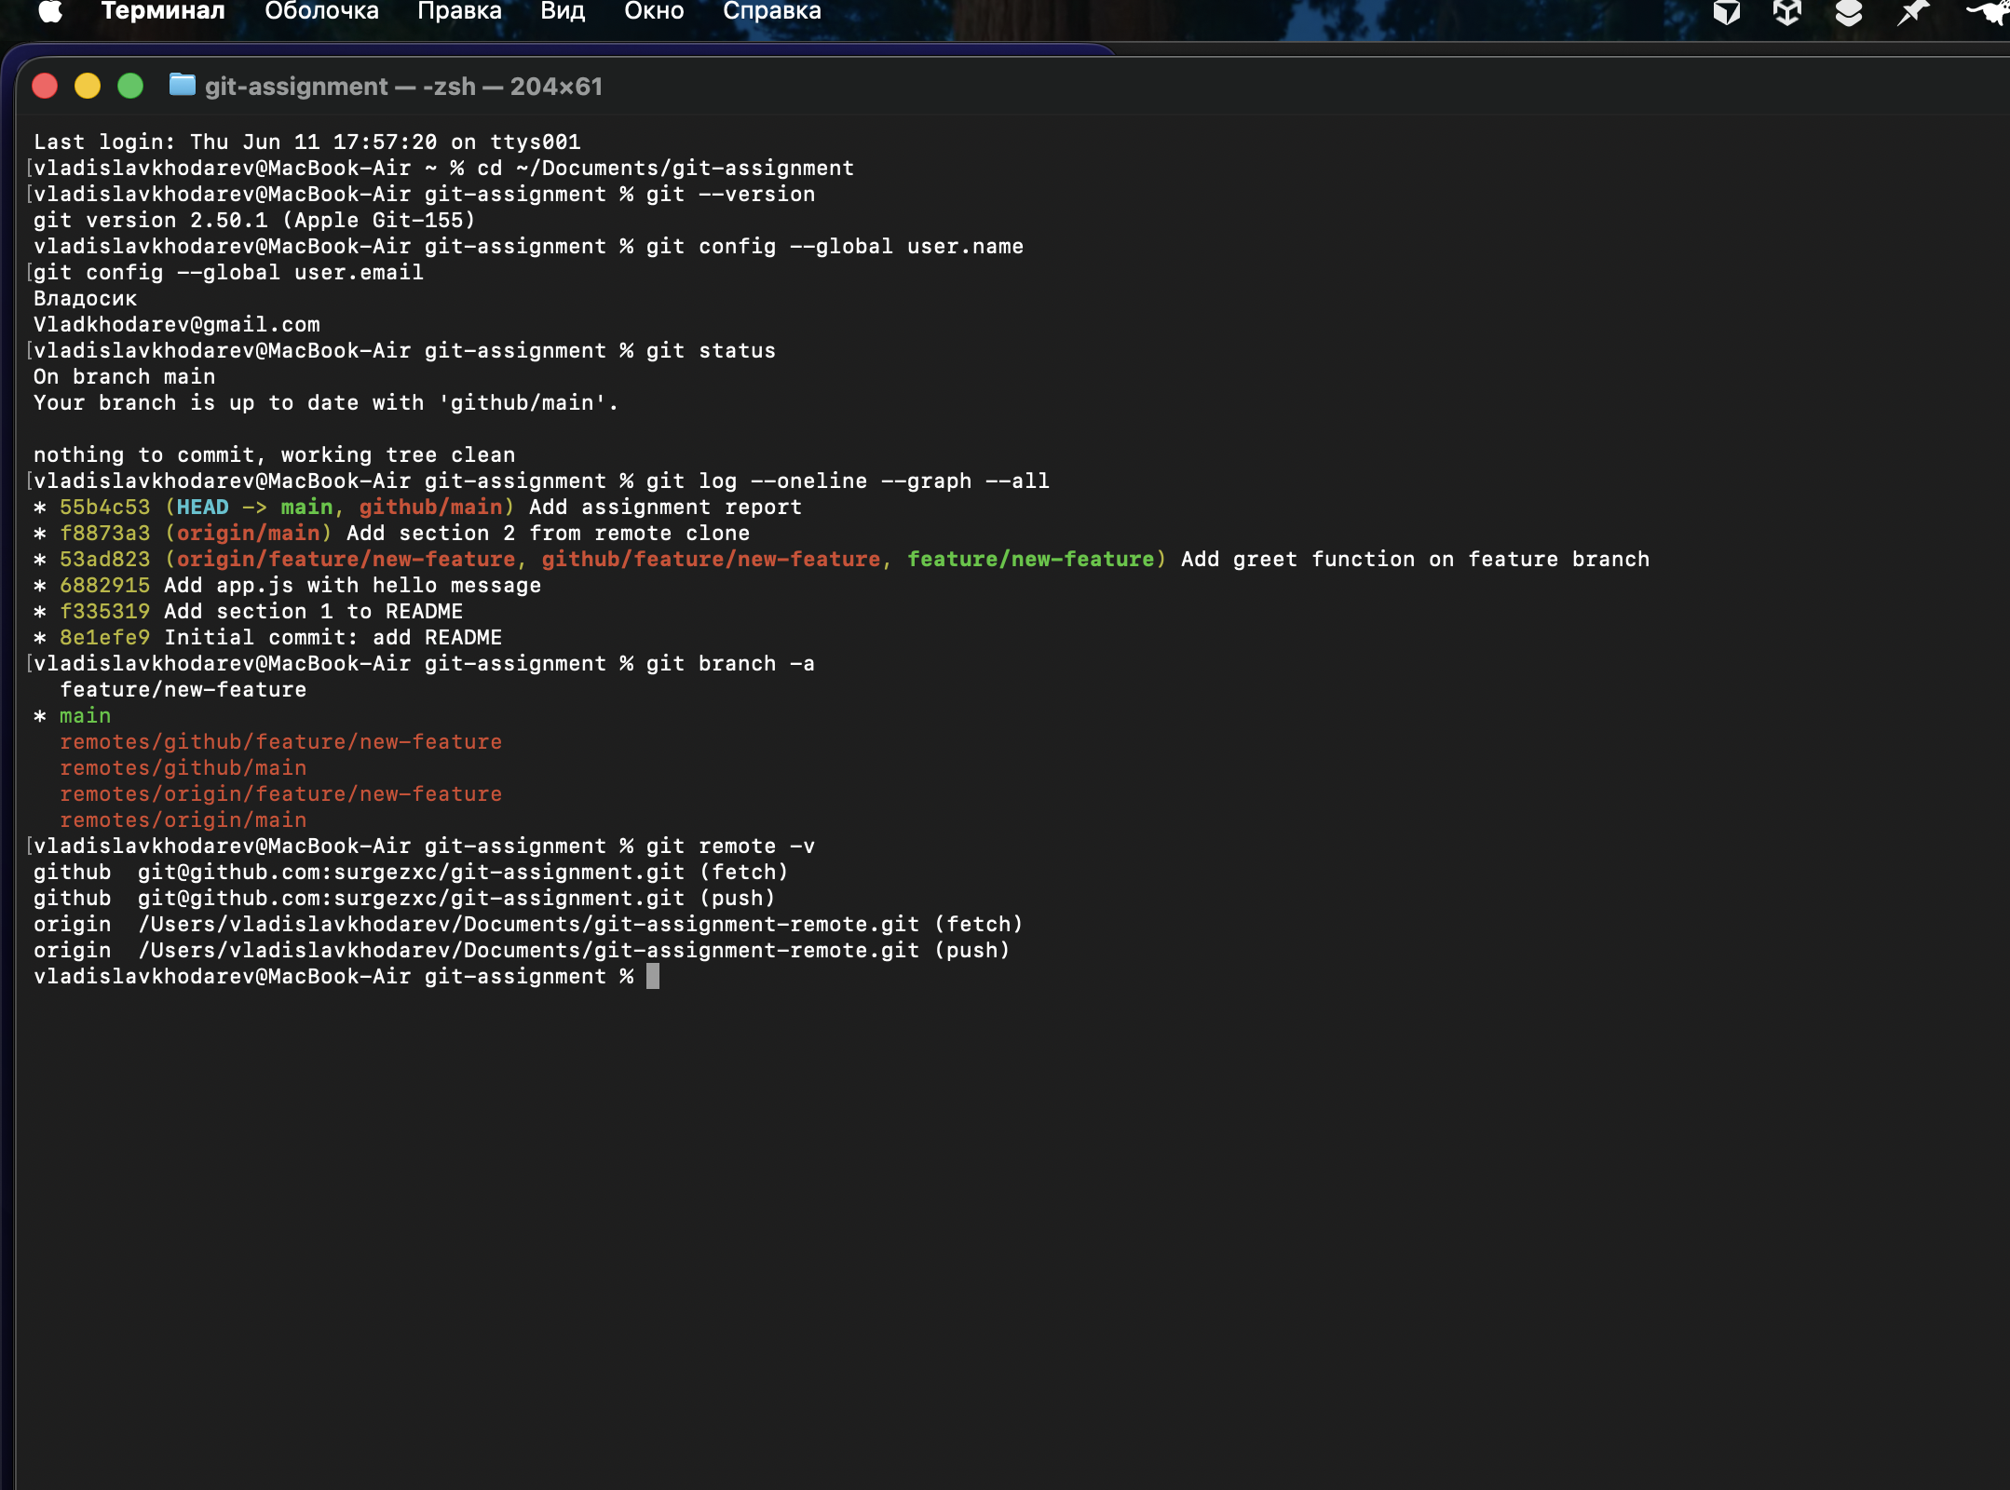
Скриншот 2. Страница репозитория на GitHub — https://github.com/surgezxc/git-assignment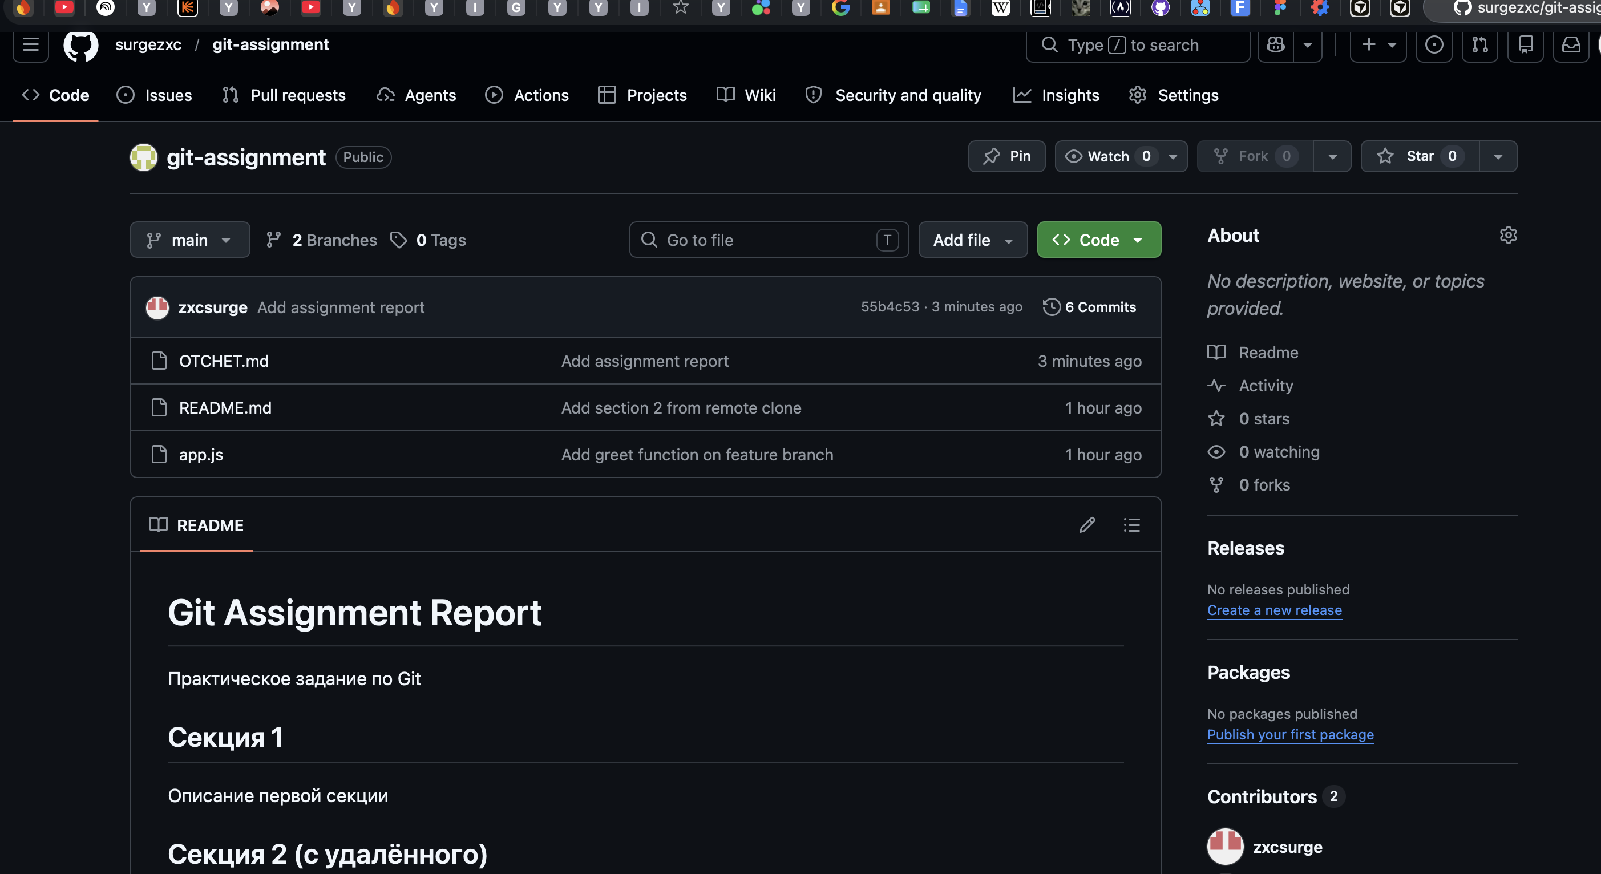

Скриншот 3. Learn Git Branching — 8 пройденных уровней в разделе «Основы»
